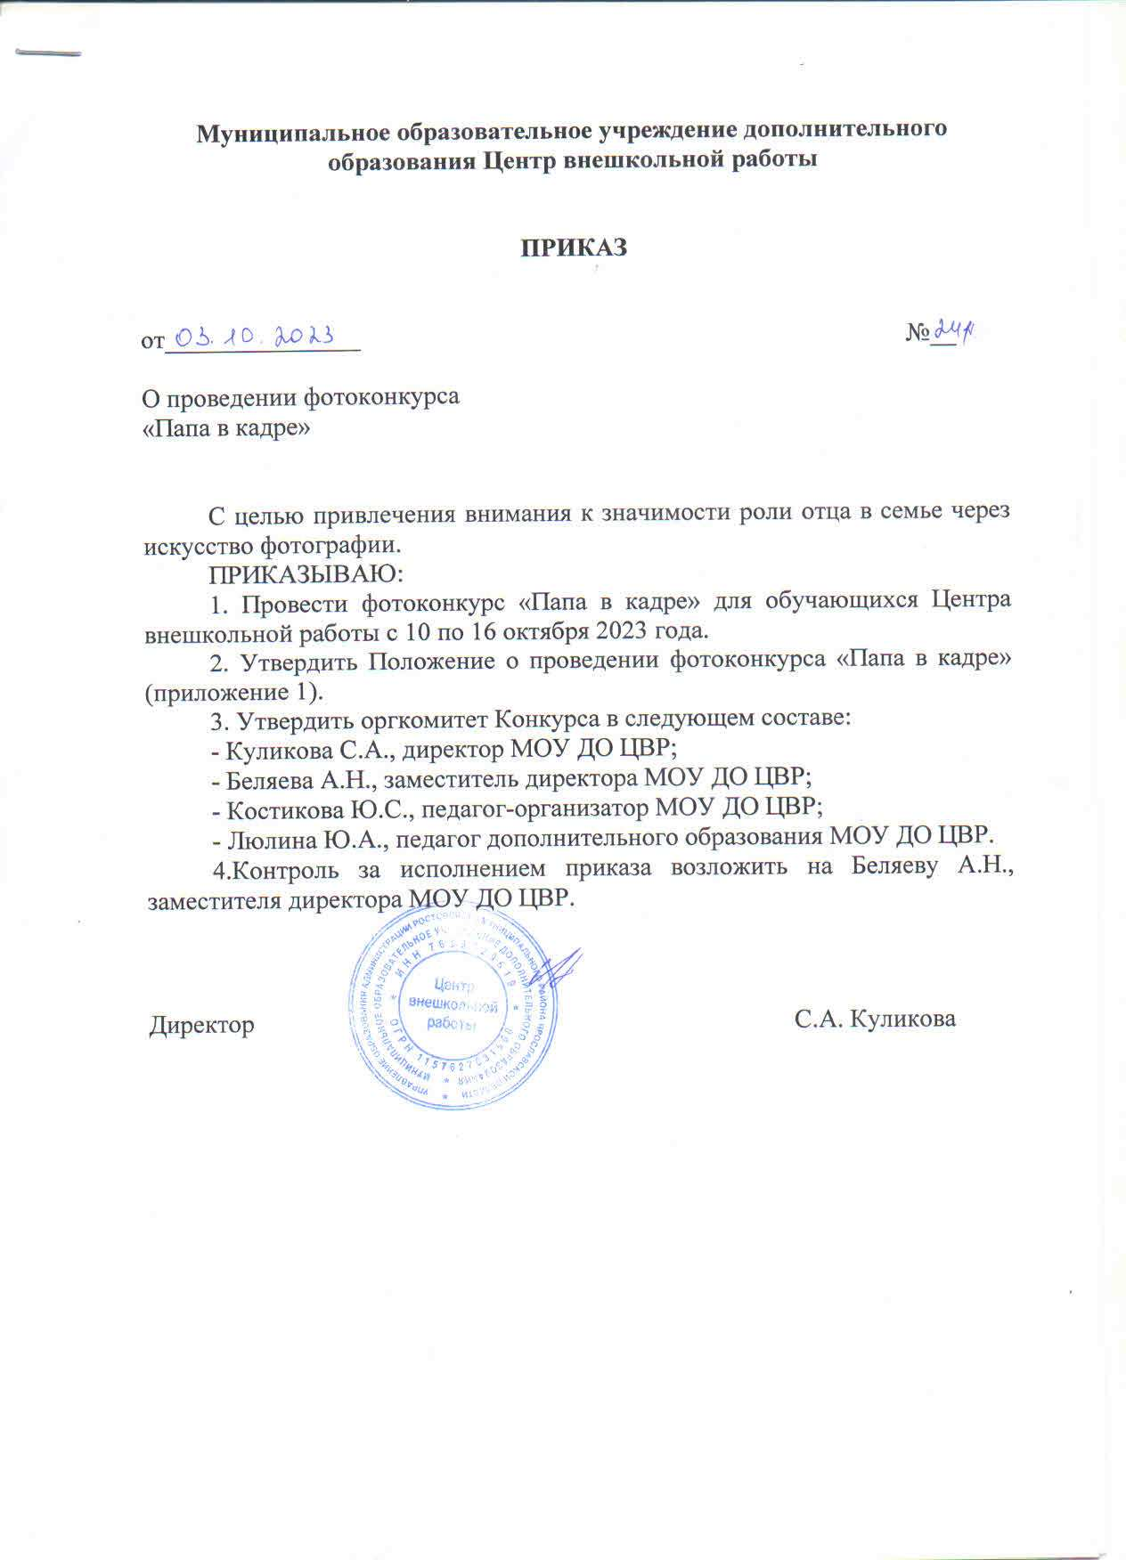

ПОЛОЖЕНИЕ
о проведении фотоконкурса «Папа в кадре»

1. Общее положение
1.1 Положение о проведении фотоконкурса «Папа в кадре» (далее - Конкурс), определяет цели, задачи, сроки, порядок и условия, а так же участников Конкурса.
1.2. Организатором Конкурса является МОУ ДО Центр внешкольной работы.
1.3. Конкурс проводится с целью привлечения внимания к значимости роли отца в семье через искусство фотографии.
Задачи Конкурса:
- повышать интерес к празднику «День Отца», его истории и традициям;
- развивать творческие способности и эстетический вкус фотолюбителей, популяризация творческой деятельности;
- привлекать родителей к участию в совместной творческой деятельности с детьми.

2. Руководство Конкурсом
2.1. Общее руководство Конкурсом осуществляет организационный комитет.
2.2. Оргкомитет:
- определяет дату и место проведения Конкурса;
- определяет состав и порядок работы жюри Конкурса;
- обеспечивает организационное, информационное и консультативное сопровождение участников Конкурса;
- ведет протоколы Конкурса;
- определяет победителей Конкурса;
- оформляет итоговый протокол Конкурса.

3. Участники Конкурса
К участию в конкурсе приглашаются воспитанники, с 5-ти до 18 лет (включительно), детских объединений МОУ ДО Центра внешкольной работы

4. Сроки, порядок и условия проведения Конкурса
4.1. Конкурс проводится с 10 по 16 сентября 2023 года.
4.2. Номинации конкурса:
- «Счастье, когда папа рядом!» (фотография 10х15см с детьми, отображающие любовь к отцу, заботу отца о детях, взаимопонимание между членами семьи, досуг);
- «Папин труд я берегу, помогаю, чем могу!» (фотография 10х15см, где ребенок с папой выполняют совместную работу);
- «Я - копия папы» (фотография 10х15 см, где ребенок похож на отца внешностью, поведением, стилем и т.д).
От каждого участника принимаются не более одной работы в каждой номинации!
4.3. Конкурсные работы принимаются до 16 октября в кабинете педагогов-организаторов на 1-м этаже МОУ ДО Центра внешкольной работы.
Фотография должна быть представлена в формате 10х15см на фотобумаге с этикеткой спереди (приложение 1).
4.4. Конкурсные работы можно забрать по завершении выставки в рабочее время (с 09.00 до 17.00 час.) с 23 по 27 октября.
ВНИМАНИЕ! Конкурсные работы, которые не забрали в указанный период, НЕ ВОЗВРАЩАЮТСЯ!
4.5. Критерии оценки:
-оригинальность идеи и композиционного решения;
-художественный уровень произведения;
-качество изображения (четкость, ясность изображения).
4.6. Для участия в конкурсе не принимаются работы в случаях, если:
- содержание представленной работы не соответствует тематике Конкурса;
- содержание конкурсных работ не соответствует требованиям Конкурса;
- работа не оформлена этикеткой!

5. Подведение итогов и награждение
5.1. Победители и призёры Конкурса награждаются электронными грамотами МОУ ДО Центра внешкольной работы, остальные электронными грамотами за участие.
5.2. Лучшие работы становятся участниками выставки, которая будет проходить в холле МОУ ДО Центра внешкольной работы в период с 17 по 23 октября.
5.3. Организаторы Конкурса оставляют за собой право вносить изменения и дополнения в настоящее Положение. О вносимых изменениях и дополнениях организаторы своевременно информируют участников мероприятия Конкурса.
Дополнительная информация по тел.: 8(48536)6-39-56 Костикова Ю.С., педагог-организатор МОУ ДО ЦВР.

Приложение 1 к Положению

Оформление этикетки:

Автор: Фамилия Имя (полностью)_________________________
Возраст участника __________
Детское объединение: ___________________________
Номинация работы _______________________________________
Руководитель/должность: Фамилия Имя Отчество (полностью)

